TRƯỜNG CAO ĐẲNG CÔNG NGHỆ THỦ ĐỨC
KHOA CÔNG NGHỆ THÔNG TIN
--------------------------------

BÁO CÁO KẾT THÚC MÔN HỌC
Lập trình IOS

Đề Tài: Game “Trả lời câu hỏi”

Giảng viên hướng dẫn: Tiêu Kim Cương

Sinh viên thực hiện:
- Cao Trung Hiếu-19211TT0067
- Trần Quang Vinh-19211TT2318
- Lê Trung Hiếu-19211TT0370
- Võ Thành Đạt-19211TT0237
- Trần Hữu Phúc-19211TT0761

Ngành: Công nghệ thông tin Lớp: CNC10744001Khoá: 19

Tp. Hồ Chí Minh, ngày 20 tháng 6 năm 2021
NHẬT KÝ HOẠT ĐỘNG NHÓM

Stt | Họ và tên | Công việc đã thực hiện | Nhóm đánh giá  (Tính theo %) | Chữ ký
1 | Cao Trung Hiếu | - Phân công công việc  - Vẽ sơ đồ Use Case  - Thiết Kế PowerPoint thuyết trình  - Viết DailyScrum  - Viết code phần: Hiển Thị các câu hỏi | 20%
2 | Võ Thành Đạt | - Thiết kế CSDL  - Viết Báo cáo cuối kỳ  - Viết code phần: Nhận câu hỏi và so sánh với đáp án | 20%
3 | Lê Trung Hiếu | - Viết Mô tả SDS  - Viết code phần: Thiết kế CSDL | 20%
4 | Trần Quang Vinh | - Viết Mô tả SRS  - Viết code phần: Hỗ trợ Hiếu viết code | 20%
5 | Trần Hữu Phúc | - Viết Test Case  - Lên kế hoạch cho việc phát triền phần mềm.  - Viết code phần: Giao diện chức năng | 20%

MỤC LỤC

DANH MỤC BẢNG BIỂU, HÌNH VẼ, SƠ ĐỒ 4
CHƯƠNG 1. MỞ ĐẦU 5
1. Giới thiệu môn học và nhóm thực hiện 5
2. Mô tả ứng dụng 5
3. Sự cần thiết của ứng dụng 5
CHƯƠNG 2. PHÂN TÍCH THIẾT KẾ HỆ THỐNG 6
2.1 Phân tích hệ thống 6
2.2 Thiết kế hệ thống 6
CHƯƠNG 3. CÀI ĐẶT VÀ KIỂM THỬ 7
3.1 Cài đặt 7
3.2 Kiểm thử 7
CHƯƠNG 4. KẾT QUẢ ĐẠT ĐƯỢC 8
4.1 Kết quả đạt được 8
4.2 Các kết luận và kiến nghị 8
PHỤ LỤC 9
TÀI LIỆU THAM KHẢO 10

DANH MỤC BẢNG BIỂU, HÌNH VẼ, SƠ ĐỒ

- Sơ đồ USE CASE

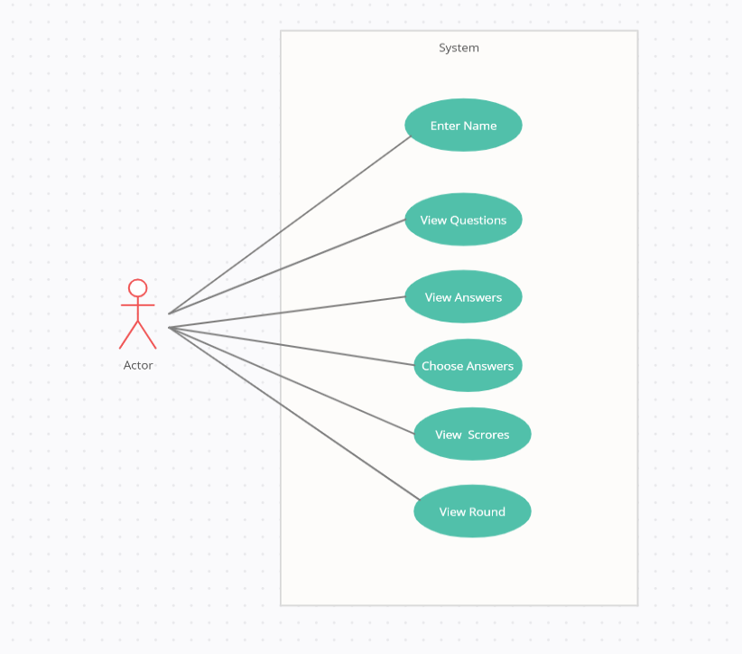
- Sơ đồ mô tả Database
- Sơ đồ Database
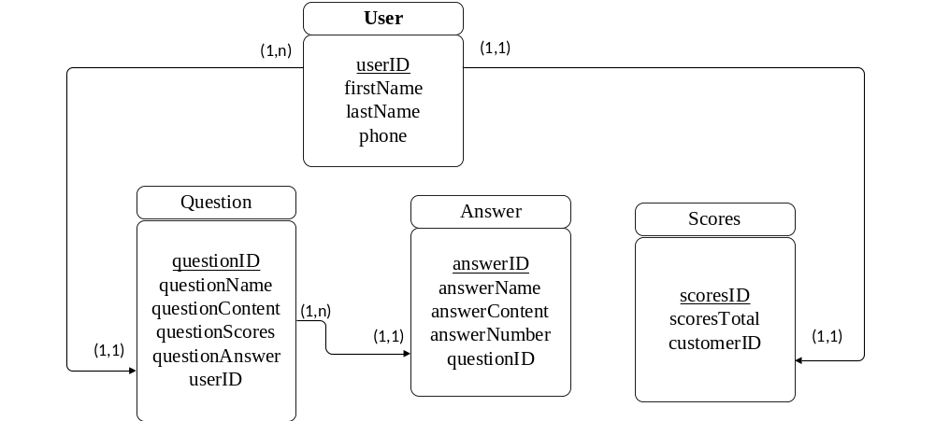
- Mô tả:
- Bảng User: Chứa các thông tin của người chơi hiện tại
Tên cột | Mô tả | Kiểu dữ liệu
userID | ID của người chơi | int
firstName | Họ và tên lót người chơi | Text
lastName | Tên người chơi | Text
phone | SDT người chơi | Text

- Bảng Scores: Chứa số điểm mà người chơi đạt được
Tên cột | Mô tả | Kiểu dữ liệu
scoresID | ID điểm số | int
scoresTotal | Tổng số diểm người chơi đạt được | int
customerID | ID của người chơi, dùng để nhận biết điểm số này là của người chơi nào | int

- Bảng Question: Chứa các thông tin của một câu hỏi
Tên cột | Mô tả | Kiểu dữ liệu
questionID | ID của câu hỏi | int
questionName | Tên của câu hỏi | Text
questionContent | Nội dung câu hỏi | Text
questionScores | Điểm số của câu hỏi (Nếu trả lời đúng thì cập nhật thêm điểm vào bảng Scores) | int
questionAnswer | Vị trí câu trả lời đúng | int
customerID | ID của người chơi, dùng để xác định ai đang trả lời câu hỏi này | int
- Bảng Answer: Chứa các thông tin của một câu trả lời
Tên cột | Mô tả | Kiểu dữ liệu
answerID | ID của câu trả lời | int
answerName | Tên của câu trả lời | Text
answerContent | Nội dung câu trả lời | Text
answerNumber | Vị trí của câu trả lời trong câu hỏi | int
questionID | ID của câu hỏi, dùng để xác định câu trả lời này thuộc câu hỏi nào | int

- Mô tả cách tính điểm :
- Khi người dùng trả lời 1 câu hỏi, hệ thống sẽ kiểm tra vị trí của câu hỏi và người dùng chọn (answerNumber) và vị trí câu trả lời đúng của câu hỏi (questionAnswer)
- Nếu 2 giá trị này trùng nhau tức là người dùng trả lời đúng, hệ thống sẽ cộng số điểm của câu hỏi (questionScores) vào tổng điểm số (scoresTotal)

CHƯƠNG 1. MỞ ĐẦU

1. Giới thiệu môn học và nhóm thực hiện
Giới thiệu về môn học IOS: Apple với hệ điều hành iOS đã không còn là cái tên xa lạ với người dùng smartphone trong hơn một thập kỷ gần đây. Lập trình ứng dụng iOS chính là việc xây dựng và phát triển ứng dụng tương thích với hệ điều hành này thông qua ngôn ngữ lập trình Swift được sáng tạo độc quyền bởi Apple.
Mục đích Thực Hiện: Để tăng kiến thức về các lĩnh vực cũng như để thư giản hay thử thách bản thân thì chúng ta sẽ tìm tới những trò chơi trí tuệ, do đó Phần mềm “Trả lời câu hỏi” được sinh ra để phục vụ nhu cầu đó.

Mô tả ứng dụng
- Ứng dụng cho phép người dùng được chọn trò chơi
- Sau khi vào thì sẽ bắt đầu câu hỏi từ câu hỏi số 1
- 1 câu hỏi bao gồm: Câu hỏi và 4 câu trả lời cho người chơi có thể lựa chọn
- Trả lơi đúng sẽ được cộng điểm

3. Sự cần thiết của ứng dụng
- Giúp nâng cao sự hiểu biết
- Thử thách trình độ bản thân
- Giải trí

CHƯƠNG 2. PHÂN TÍCH THIẾT KẾ HỆ THỐNG

2.1 Phân tích hệ thống
- Người dùng khi vào ứng dụng sẽ

2.2 Thiết kế hệ thống
Mục này mô tả SDS của hệ thống ( Thêm Link bài SDS)

CHƯƠNG 3. CÀI ĐẶT VÀ KIỂM THỬ

3.1 Cài đặt
Mô tả cách thức hiện thực hoá cho từng Activity, Service… của hệ thống
(Thêm sơ đồ Use case)

3.2 Kiểm thử
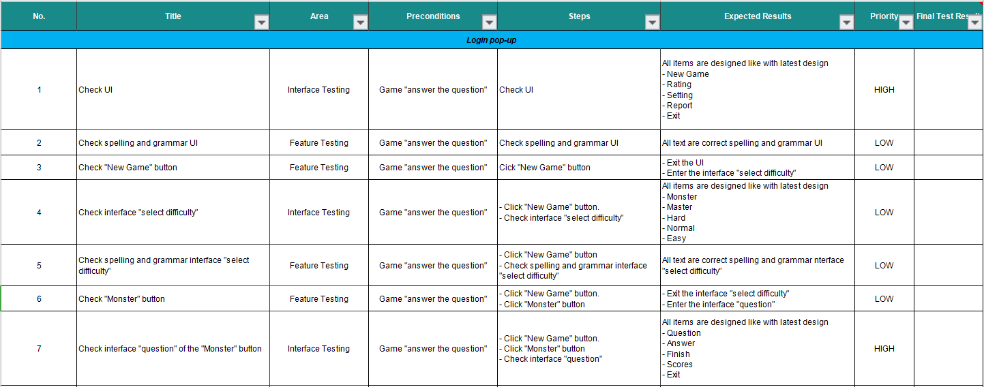

CHƯƠNG 4. KẾT QUẢ ĐẠT ĐƯỢC

4.1 Kết quả đạt được
Mô tả các kết quả khi chạy ứng dụng (chụp các màn hình khi chương trình chạy, mô tả cách chạy, kết quả ra sao…)
(Đợi SRS và SDS)

4.2 Các kết luận và kiến nghị
- Những điểm đã làm được: Sử dụng được cơ sở dữ liệu, đọc kết quả người chơi nhập vào so sánh với đáp án, đọc câu hỏi từ CSDL..vv
- Những điểm chưa làm được: Chưa cải tiến thêm nhiều chức năng
- Các chức năng bổ sung nếu có thêm thời gian: Xếp hạng người chơi có điểm cao nhất

PHỤ LỤC

TÀI LIỆU THAM KHẢO

